**Научно - исследовательская работа**

**На тему: «РЕАБИЛИТАЦИЯ ИРРИГАЦИОННОЙ СИСТЕМЫ АВП «ШОРОЛУ» СОКУЛУКСКОГО РАЙОНА ЧУЙСКОЙ ОБЛАСТИ**

**Цель работы:** Целью исследования является реабилитация ирригационной системы АВП "Шоролу» Сокулукского района Чуйской области.

**Задача исследования:**

- Аналитический обзор литературных источников по разработке, проектированию и эксплуатации ирригационной системы;

- анализ работы внутрихозяйственных каналов и их недостатки;

**РЕЗУЛЬТАТЫ ИЗМЕРЕНИЕ СКОРОСТИ ВОДЫ**

Результаты измерение скорости воды в лаборатории кафедры «Механика и ГТС» с помощью вертушка гидрометрическая.

Вертушка гидрометрическая предназначен для измерения скорости течения водного потока. Гидрометрическая вертушка состоит из корпуса, ходовой части с контактным механизмом и лопастным винтом, хвостовой оперения и сигнального устройства. При проведения измерений корпус вертушки крепится на гидрометрическая штанге

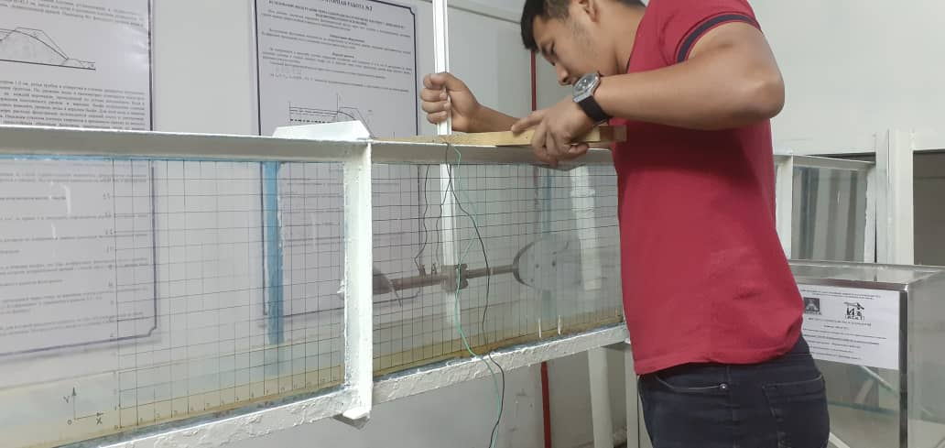

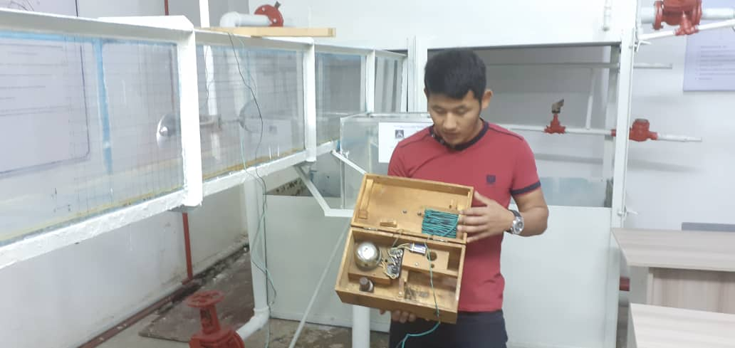

**Вывод.** На основании теоретического анализа и комплексной оценки, с учетом эксплуатационных, экономических показателей свойств, обоснован трапецеидальный и круглый водомер.

**Научный руководитель − кандидат технических наук,**

**доцент Суйунтбекова И.А.**

**Магистр ПОм-1-20 Омуралиев Б.У.**

**«Управление водных ресурсов в зоне стока реки Ак-бура с подводящим каналом к насосной станции для орошения земель»**

**Цель работы: Целью исследования является управление водными ресурсами в зоне стока реки Ак-бура с подводящим каналом к насосной станции для орошения земель.**

**Задача исследования:**

**- Аналитический обзор литературных источников по разработке, по управлению и эксплуатации реки Ак-бура с подводящим каналом к насосной станции для орошения земель;**

**Описание установки для проведения лабораторных исследований**

В процессе выполнения работы была сконструирована лабораторная установка для перекачки воды с помощью насосной установки.

В процессе проведения экспериментальных работ была разработана лабораторная установка.

На кафедре «Механика и гидротехническое строительство» КГУСТА им. Н.Исанова проводятся экспериментальные исследование в лабораторных условиях для перекачки воды.

Исследование проводились на экспериментальной установке, представленной на рис. 1

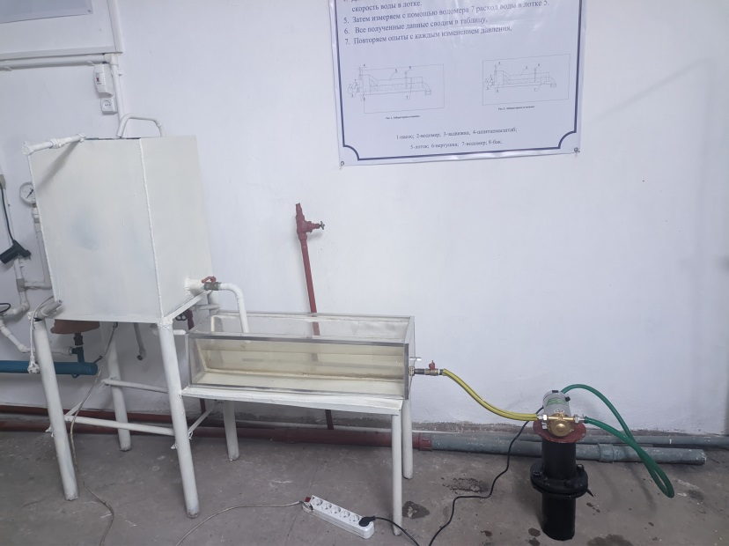

Рис. 1. Лабораторная установка

**Порядок выполнения работ**

1. Замеряем длину лотка и ширину лотка. Уклон дна фиксированный.
2. Включаем насос и ждем некоторое время для того что бы наполнился бак.
3. На манометре устанавливаем давление и замеряем уровень воды в баке.
4. Далее вода перекачивается из лотка с помощью насоса.
5. Все полученные данные сводим в таблицу.
6. Повторяем опыты с каждым изменением давления.

|  |  |
| --- | --- |
| IMG-20220618-WA0004 | IMG-20220618-WA0006 |

Рис. 2. Проведение экспериментов

Результаты расчетов насоса Таблица 1.

|  |  |  |  |
| --- | --- | --- | --- |
| Площадь «Живого сечения» потока над водосливами  ω, м2 |  | | |
| Напор  h, м | Расход  Q, м3/с |
| 1 | 2 | 3 |
| 0,05 | 0,05 | 0,020 |
| 0,10 | 0,09 | 0,055 |
| 0,15 | 0,13 | 0,097 |
| 0,20 | 0,17 | 0,150 |

Рис. 3 Результаты работы экспериментальной лабораторной установки для перекачки воды насосом.

**Вывод.**

При эксплуатации оросительных систем, имеющих дополнительно обводнительное значение, необходимо:

- предусматривать в планах и графиках изъятия воды из водных объектов и подачи воды водопотребителям дополнительные объемы воды для обводнения в соответствии с установленными нормами;

- создавать на период ремонта оросительной системы в специальных прудах и емкостях запасы воды, потребные для обводнения на этот период;

- не допускать водопоя скота из открытых каналов, прудов и водоемов;

- содержать в надлежащем техническом и санитарном состоянии специальные обводнительные сооружения (водопойные пункты, площадки, насосные станции и др.).

**Научный руководитель − кандидат технических наук,**

**доцент Суйунтбекова И.А.**

**Магистр ПОм-1-20 Жороев Н.Ш.**